بسم الله الرحمن الرحيم

كعكة الفاكهة

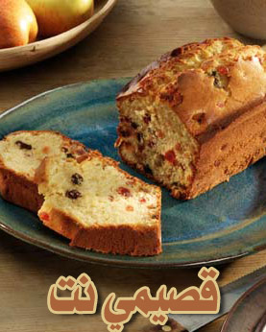

المقادير :

- كوب واحد أو 200غ من الزبدة الخالية من الملح الطرية
- 4 بيضات
- علبة واحدة 397غ من حليب نستله المكثف المحلى
- 4/3 1 كوب أو 250غ من الدقيق العادي المنخول
- ملعقة صغيرة من البيكينغ باودر
- 2/1 1 ملعقة صغيرة من مسحوق الفانيلا
- كوب واحد أو 200غ من الفاكهة المشكلة المعقدة بالسكر
- 2/1 كوب أو 65غ من الزبيب

الطريقة :

- تُخلط الزبدة مع البيض وحليب نستله المكثف المحلى والدقيق والبيكينغ باودر ومسحوق الفانيلا في خلاط وعاء كهربائي.
- تُخفق المكونات بسرعة منخفضة حتى تمتزج بالكامل، ثم بسرعة متوسطة لمدة تتراوح بين 4 و5 دقائق أو حتى يصبح المزيج ناعماً ويتغير لونه.
- تُمزج الفاكهة المعقدة بالسكرة مع الزبيب في كمية قليلة من الدقيق ثم تُسكب فوق المزيج.
- يُقلب المزيج في قالب خبز مدهون بالزبدة (30 سم x 11 سم) وتُخبز الكعكة في فرن محمى على 170 درجة مئوية لمدة ساعة كاملة أو حتى يصبح لونها بنياً ذهبياً.

عوافي عليكم

